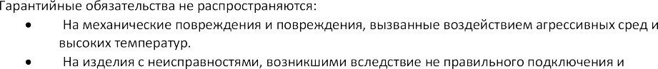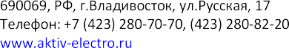

|  |  |  |
| --- | --- | --- |
| Наименование | СДО-5 10Вт | СДО-5 20Вт |
| Напряжение питания изделия | AC/DC ≂12 В | |
| Частота | 50~60 Hz | |
| Энергопотребление светодиода | 10 Вт | 20 Вт |
| Световая эффективность | ~80Лм/Вт | ~80Лм/Вт |
| Яркость светового потока | ~800Лм | ~1600Лм |
| Угол светового потока | 120° | |
| Индекс цветопередачи | ≥70 | |
| Снижение яркости после 30 000 часов  работы, не более | 10% | |
| Цветовая температура | 6500К | |
| Диапазон рабочей температуры | -40°С - +50°С | |
| Тип корпуса | алюминиевый | |
| Степень защиты от внешних воздействий | IP65 | |

|  |  |
| --- | --- |
|  |  |
|  |  |
|  |  |